报考费网上缴费流程

一、进入青岛大学主页http://www.qdu.edu.cn，点击“组织机构”，找到财务处，点击财务处。



二、进入财务处页面，页面右侧点击“网上缴费平台”。

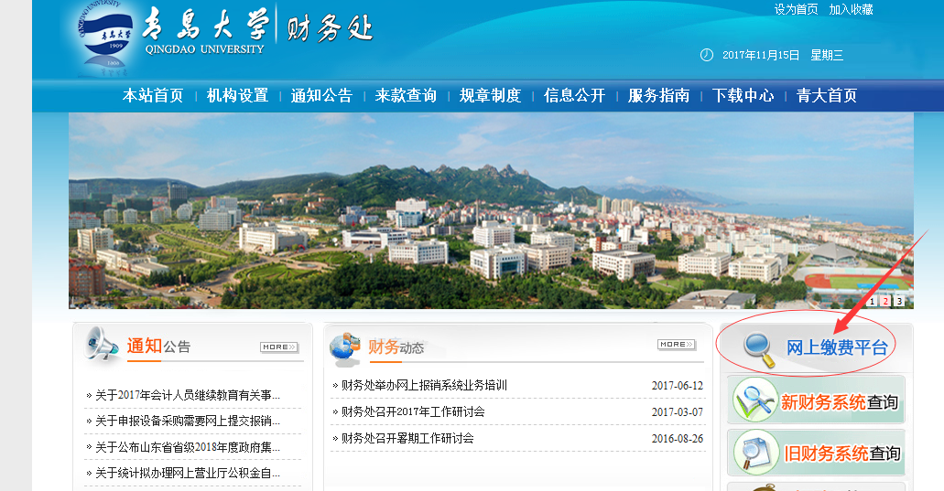

三、进入在线缴费系统，缴费类别选择“单项定额”。

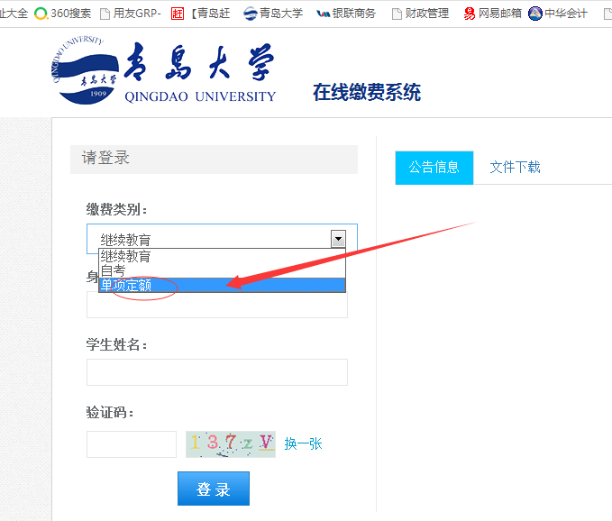

输入验证码，点击缴费。注意：验证码输入时，要与右侧图片显示的完全一致。

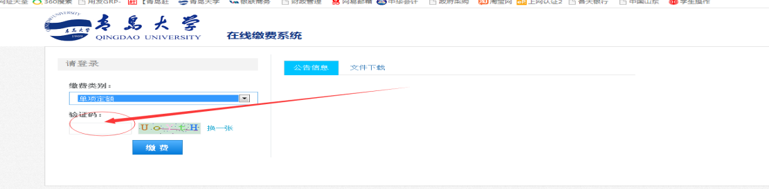

四、选择报考类型，填写缴费人（即考生）信息。

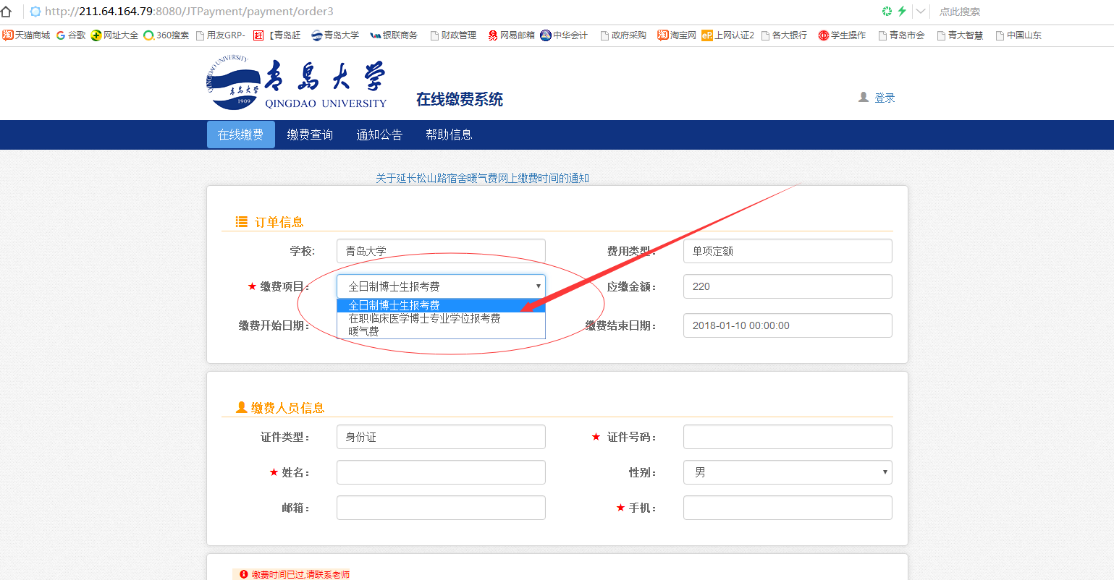

五、进入支付页面，核对支付人信息，选择支付方式。进入银行支付页面，进行支付。

若使用青岛银行借记卡，点击青岛银行。进入青岛银行网上支付页面。按要求一一填制，即可。

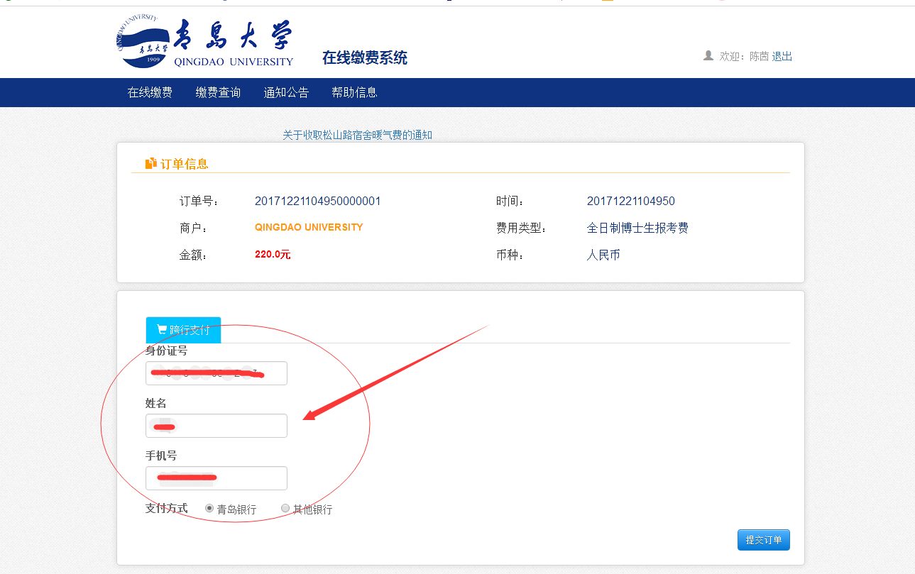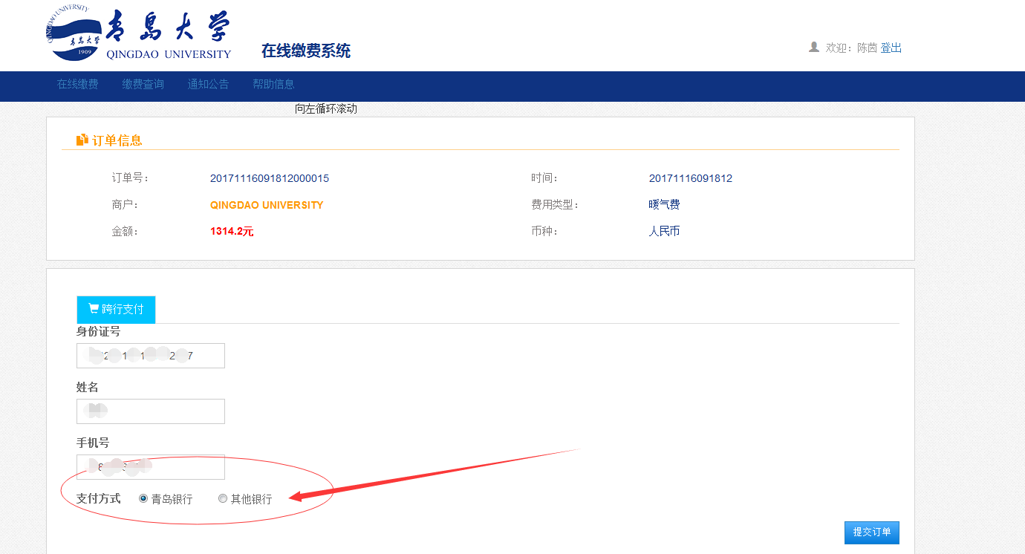

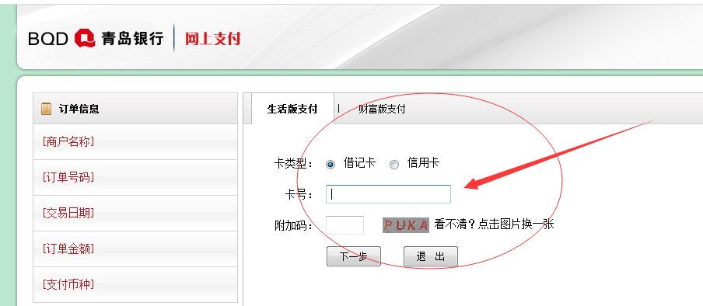

若使用以下8家银行的借记卡



点击其他银行，进行支付平台，按要求一一填制。

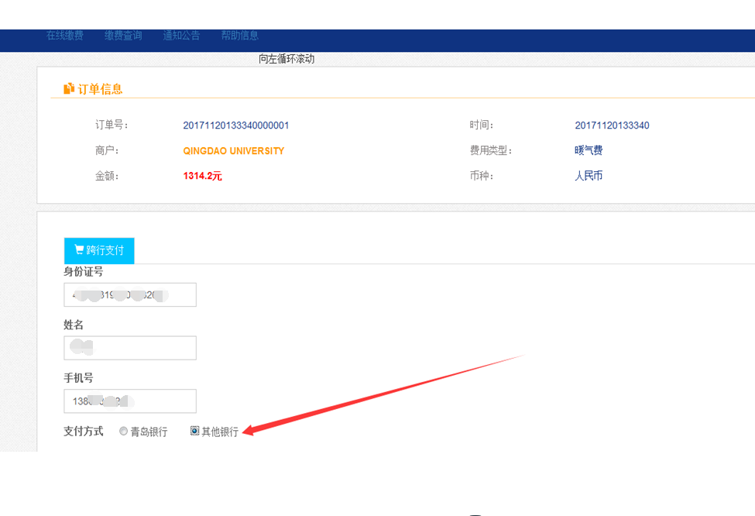

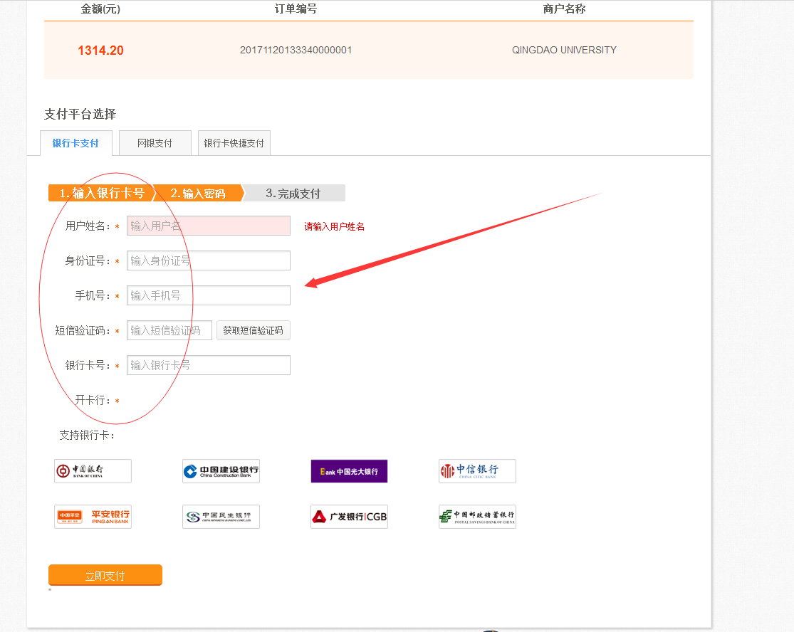

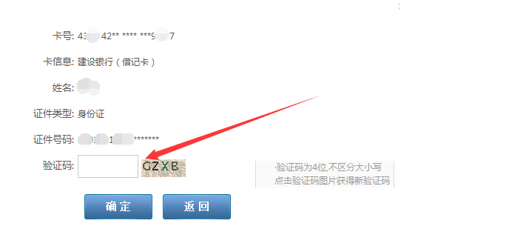

六、缴费完成，出现以下页面。

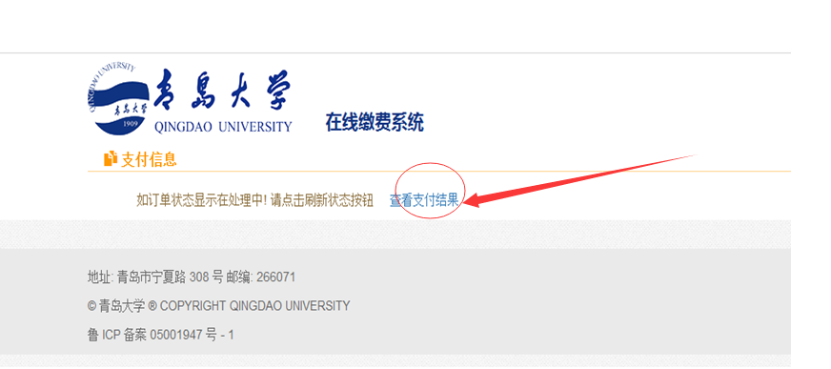

点击“查看支付结果”，若显示“已缴费”，说明缴费成功。

